Проект

**ПРАВИТЕЛЬСТВО УДМУРТСКОЙ РЕСПУБЛИКИ**

**ПОСТАНОВЛЕНИЕ**

от «___»_______ 20__ года № ___

г. Ижевск

О памятнике природы регионального значения

**«Юровский мыс»**

В соответствии с Федеральным законом от 14 марта 1995 года № 33-ФЗ «Об особо охраняемых природных территориях» Правительство Удмуртской Республики **постановляет:**

1. Объявить участок заболоченного побережья Ижевского пруда в западной части города Ижевска Удмуртской Республики, напротив устья реки Пазелинки, памятником природы регионального значения «Юровский мыс».

2. Утвердить прилагаемое Положение о памятнике природы регионального значения «Юровский мыс».

3. Настоящее постановление вступает в силу через 10 дней после его официального опубликования.

**Председатель Правительства**

**Удмуртской Республики Я.В. Семенов**

Проект вносит:

|  |  |
| --- | --- |
| министр природных ресурсов  и охраны окружающей среды  Удмуртской | Д.Н. Удалов |

____________________________________________________________________

Разослать: Секретариат заместителя Председателя Правительства УР, Управление Министерства юстиции РФ по УР, Минприроды УР, Администрация МО «Город Ижевск», Госсовет УР, ГФИ по УР, Государственный контрольный комитет УР, Прокуратура УР, официальный сайт Главы и Правительства УР, СПС

УТВЕРЖДЕНО

постановлением Правительства Удмуртской Республики

от «___»________20__ года №____

**ПОЛОЖЕНИЕ**

**о памятнике природы регионального значения**

**«Юровский мыс»**

I. Общие положения

1. Настоящее Положение определяет правовой статус памятника природы регионального значения «Юровский мыс» (далее – Памятник природы), устанавливает его границы и режим особой охраны.

2. Территория, занятая Памятником природы, является особо охраняемой природной территорией регионального значения.

3. Памятник природы располагается на территории муниципального образования «Город Ижевск».

4. Площадь Памятника природы – 106,8 га (1068074±3617 кв.м).

5. Границы Памятника природы определены в местной системе координат, принятой для Удмуртской Республики (МСК-18), и представлены в [приложении](consultantplus://offline/ref=9A97904A4B4D47DE0B263657FBE093334F826BC7B8C2A59153CB66DA90E9574F4A15E4r7cAK) к настоящему Положению.

Границы Памятника природы обозначаются на местности предупредительными и информационными знаками (табличками, указателями, щитами, аншлагами).

6. Памятник природы находится в ведении Министерства природных ресурсов и охраны окружающей среды Удмуртской Республики, которое осуществляет его охрану в установленном законодательством порядке.

II. Цели и задачи Памятника природы

7. Основной целью создания Памятника природы является сохранение уникального флористического комплекса сплавин с примыкающими старовозрастными лесными участками из липы, имеющего ценные ресурсы клюквы болотной и локальные популяции редких и исчезающих видов растений, занесённых в Красную книгу Удмуртской Республики.

8. Задачами Памятника природы являются:

1) сохранение природных комплексов, растительных сообществ, редких элементов биоты;

2) ведение мониторинга состояния природных комплексов;

3) проведение научных исследований;

4) экологическое просвещение.

III. Режим особой охраны и использование территории Памятника природы

9. На территории Памятника природы запрещается:

геологическое изучение недр, разработка месторождений полезных ископаемых, выполнение иных работ, связанных с пользованием недрами;

создание лесоперерабатывающей инфраструктуры;

проведение сплошных рубок лесных насаждений;

проведение рубок древесно-кустарниковой растительности, за исключением рубок по устройству и расчистке экологических троп, лесных дорог, а также рубок, связанных с реконструкцией, ремонтом и эксплуатацией линейных и иных объектов, осуществляемых в соответствии с настоящим Положением;

вырубка здоровых экземпляров старовозрастных деревьев;

самовольная рубка лесных насаждений (в том числе самовольная рубка подроста хвойных пород деревьев), самовольное выкапывание деревьев и кустарников;

подсочка лесных насаждений, сбор и заготовка сока, бересты, нанесение повреждений деревьям и кустарникам;

деятельность, влекущая за собой изменение гидрологического режима;

строительство объектов капитального строительства;

строительство магистральных дорог, трубопроводов и других коммуникаций, хозяйственных и жилых объектов, не связанных с функционированием Памятника природы;

предоставление земельных участков для индивидуального жилищного строительства, строительства садовых домов, гаражного строительства, ведения садоводства и огородничества, личного подсобного хозяйства;

использование природных ресурсов в промышленных целях, в том числе заготовка живицы, промышленная заготовка и сбор ягод, плодов, семян, лекарственного и технического сырья;

промысловая, любительская и спортивная охота;

промышленное рыболовство;

сбор биологических коллекций, кроме осуществляемого в рамках научно-исследовательской деятельности;

сбор редких и исчезающих видов растений, занесённых в Красную книгу Удмуртской Республики;

деятельность, влекущая за собой нарушение условий произрастания и обитания объектов растительного и животного мира;

прогон и выпас сельскохозяйственных животных;

применение и хранение ядохимикатов, нефтепродуктов, минеральных удобрений, химических средств защиты растений, стимуляторов роста и других вредных веществ;

проезд и стоянка автомототранспортных средств вне существующих дорог (в том числе лесных и полевых дорог) и специально предусмотренных для этого мест (кроме случаев, связанных с охраной, обеспечением режима и выполнением задач памятника природы, проведением биотехнических, противопожарных и лесохозяйственных мероприятий, мероприятий по охране, защите и воспроизводству лесов, мероприятий по охране водных объектов от загрязнения, засорения и истощения, мероприятий по охране объектов животного мира, водных биоресурсов и среды их обитания);

мойка транспортных средств;

устройство привалов, биваков, туристских стоянок вне специально оборудованных для этого мест;

организация массовых спортивных и зрелищных мероприятий;

разведение костров, пускание палов, выжигание растительности;

создание объектов размещения отходов производства и потребления, радиоактивных, химических, взрывчатых, токсичных, отравляющих и ядовитых веществ, устройство свалок мусора и захламление территории;

уничтожение и повреждение аншлагов, шлагбаумов, стендов, граничных столбов и других информационных знаков и указателей, оборудованных экологических троп;

иная деятельность, влекущая за собой нарушение сохранности Памятника природы.

10. На территории Памятника природы допускается:

проведение рубок в целях вырубки погибших и поврежденных лесных насаждений, а также рубок ухода, не связанных с заготовкой древесины (осветления и прочистки). Рубки лесных насаждений проводятся в зимний период (кроме рубок осветлений и прочисток) по снежному покрову способами, не влекущими повреждения растительного покрова и подроста, в соответствии с правилами санитарной безопасности в лесах, правилами пожарной безопасности в лесах, правилами ухода за лесами, правилами заготовки древесины, установленными уполномоченным федеральным органом исполнительной власти;

сбор дикорастущих плодов, ягод, грибов, других пригодных для употребления в пищу лесных ресурсов, валежника для собственных нужд граждан;

проведение мероприятий по охране, защите и воспроизводству лесов в части лесовосстановления и ухода за лесами, не связанного с заготовкой древесины (осветления и прочистки);

проведение мероприятий по охране водных объектов от загрязнения, засорения и истощения;

проведение мероприятий по предотвращению негативного воздействия вод;

проведение мероприятий по охране объектов животного мира, водных биоресурсов и среды их обитания;

проведение необходимых природоохранных, природовосстановительных, биотехнических, противопожарных мероприятий и мероприятий, связанных с тушением лесных пожаров;

научно-исследовательская деятельность (изучение и мониторинг природных комплексов и их компонентов);

эколого-просветительская деятельность (снятие видеофильмов, фотографирование, организация и устройство экскурсионных экологических троп, пешие экскурсии по разработанным тропам);

рекреационная деятельность (пешие, лыжные, велосипедные, конные, прогулки, кратковременный отдых);

любительское рыболовство;

установка информационных аншлагов, табличек, указателей, обустройство мест кратковременного отдыха;

иная деятельность, не противоречащая целям и задачам Памятника природы и не влекущая за собой нарушение сохранности его природных комплексов.

Реконструкция и ремонт существующих линейных объектов и сооружений (дорог, трубопроводов, линий электропередачи, волоконно-оптических линий связи, других линейных объектов), хозяйственных объектов, а также их эксплуатация, иная хозяйственная деятельность в границах Памятника природы осуществляются с соблюдением режима, установленного настоящим Положением, и Требований по предотвращению гибели объектов животного мира при осуществлении производственных процессов, а также при эксплуатации транспортных магистралей, трубопроводов, линий связи и электропередачи, утверждённых в соответствии со статьёй 28 Федерального закона от 24 апреля 1995 года № 52-ФЗ «О животном мире».

Деятельность собственников, пользователей, владельцев и арендаторов земельных участков, находящихся в границах Памятника природы, осуществляется в соответствии с целевым назначением земельных участков с учётом запретов и ограничений, установленных настоящим Положением.

Использование водных объектов и их охрана в границах Памятника природы осуществляются в соответствии с Водным кодексом Российской Федерации с учётом ограничений и запретов, установленных настоящим Положением.

Использование лесных участков, проведение мероприятий по охране, защите и воспроизводству лесов на территории Памятника природы осуществляются в соответствии с Лесохозяйственным регламентом Ижевского лесничества муниципального образования «Город Ижевск» с учётом ограничений, установленных пунктами 9, 10 настоящего Положения.

Граждане имеют право свободно и бесплатно пребывать на территории Памятника природы, осуществлять заготовку и сбор дикорастущих плодов, ягод, орехов, грибов, других пригодных для употребления в пищу лесных ресурсов, а также недревесных лесных ресурсов (за исключением елей и деревьев других хвойных пород для новогодних праздников) для собственных нужд с соблюдением запретов и ограничений, установленных настоящим Положением.

Виды разрешённого использования земельных участков, расположенных в границах Памятника природы, в соответствии с классификатором видов разрешённого использования земельных участков, утверждённым приказом Федеральной службы государственной регистрации, кадастра и картографии от 10 ноября 2020 года № П/0412 «Об утверждении классификатора видов разрешенного использования земельных участков»:

1) основные виды разрешённого использования земельных участков:

деятельность по особой охране и изучению природы (код 9.0);

охрана природных территорий (код 9.1);

2) вспомогательные виды разрешённого использования земельных участков:

природно-познавательный туризм (код 5.2), за исключением размещения баз и палаточных лагерей;

связь (код 6.8), транспорт (код 7.0) в случаях, предусмотренных настоящим Положением;

использование лесов (код 10.0) с учётом ограничений и запретов, установленных настоящим Положением;

водные объекты (код 11.0), общее пользование водными объектами (код 11.1), специальное пользование водными объектами (код 11.2), гидротехнические сооружения (код 11.3).

[11. Установленный режим особой охраны Памятника природы обязаны соблюдать все физические и юридические лица, в том числе собственники, владельцы, пользователи и арендаторы земельных участков, находящихся в границах Памятника природы.](consultantplus://offline/ref=13F6ABCFDCFF1A73D8C1207AB1C7ED368C7AAA37129F62FE7F739756E0F4C697BEF3F73F6DE986C96E2879BE81214DBFCD9ABE828B20BA60L0oBK)

[12. Физические и юридические лица, в том числе собственники, владельцы, пользователи и арендаторы земельных участков, находящихся в границах Памятника природы, виновные в нарушении установленного режима, привлекаются к административной, уголовной и гражданско-правовой ответственности в соответствии с законодательством.](consultantplus://offline/ref=13F6ABCFDCFF1A73D8C1207AB1C7ED368C7AAA37129F62FE7F739756E0F4C697BEF3F73F6DE986C96E2879BE81214DBFCD9ABE828B20BA60L0oBK)

[13. Границы и особенности режима особой охраны Памятника природы учитываются при разработке планов и перспектив экономического и социального развития, лесохозяйственных регламентов и проектов освоения лесов, подготовке документов территориального планирования, территориального и внутрихозяйственного охотустройства, проведении лесоустройства и инвентаризации земель.](consultantplus://offline/ref=13F6ABCFDCFF1A73D8C1207AB1C7ED368C7AAA37129F62FE7F739756E0F4C697BEF3F73F6DE986C96E2879BE81214DBFCD9ABE828B20BA60L0oBK)

[IV. Государственный учёт Памятника природы](consultantplus://offline/ref=13F6ABCFDCFF1A73D8C1207AB1C7ED368C7AAA37129F62FE7F739756E0F4C697BEF3F73F6DE986C96E2879BE81214DBFCD9ABE828B20BA60L0oBK)

[14. Государственный учёт и инвентаризация Памятника природы осуществляется Министерством природных ресурсов и охраны окружающей среды Удмуртской Республики.](consultantplus://offline/ref=13F6ABCFDCFF1A73D8C1207AB1C7ED368C7AAA37129F62FE7F739756E0F4C697BEF3F73F6DE986C96E2879BE81214DBFCD9ABE828B20BA60L0oBK)

[V. Государственный контроль (надзор) в области охраны и использования Памятника природы](consultantplus://offline/ref=13F6ABCFDCFF1A73D8C1207AB1C7ED368C7AAA37129F62FE7F739756E0F4C697BEF3F73F6DE986C96E2879BE81214DBFCD9ABE828B20BA60L0oBK)

[15. Государственный контроль (надзор) в области охраны и использования особо охраняемых природных территорий на территории Памятника природы осуществляется Министерством природных ресурсов и охраны окружающей среды Удмуртской Республики при осуществлении им регионального государственного контроля (надзора) в соответствии с положением, утверждённым Правительством Удмуртской Республики.](consultantplus://offline/ref=13F6ABCFDCFF1A73D8C1207AB1C7ED368C7AAA37129F62FE7F739756E0F4C697BEF3F73F6DE986C96E2879BE81214DBFCD9ABE828B20BA60L0oBK)

[__________________](consultantplus://offline/ref=13F6ABCFDCFF1A73D8C1207AB1C7ED368C7AAA37129F62FE7F739756E0F4C697BEF3F73F6DE986C96E2879BE81214DBFCD9ABE828B20BA60L0oBK)

[Приложение](consultantplus://offline/ref=13F6ABCFDCFF1A73D8C1207AB1C7ED368C7AAA37129F62FE7F739756E0F4C697BEF3F73F6DE986C96E2879BE81214DBFCD9ABE828B20BA60L0oBK)

[к Положению о памятнике природы](consultantplus://offline/ref=13F6ABCFDCFF1A73D8C1207AB1C7ED368C7AAA37129F62FE7F739756E0F4C697BEF3F73F6DE986C96E2879BE81214DBFCD9ABE828B20BA60L0oBK)

[регионального значения](consultantplus://offline/ref=13F6ABCFDCFF1A73D8C1207AB1C7ED368C7AAA37129F62FE7F739756E0F4C697BEF3F73F6DE986C96E2879BE81214DBFCD9ABE828B20BA60L0oBK)

[«](consultantplus://offline/ref=13F6ABCFDCFF1A73D8C1207AB1C7ED368C7AAA37129F62FE7F739756E0F4C697BEF3F73F6DE986C96E2879BE81214DBFCD9ABE828B20BA60L0oBK)Юровский мыс»

**[ГРАНИЦЫ](consultantplus://offline/ref=13F6ABCFDCFF1A73D8C1207AB1C7ED368C7AAA37129F62FE7F739756E0F4C697BEF3F73F6DE986C96E2879BE81214DBFCD9ABE828B20BA60L0oBK)**

**[памятника природы регионального значения](consultantplus://offline/ref=13F6ABCFDCFF1A73D8C1207AB1C7ED368C7AAA37129F62FE7F739756E0F4C697BEF3F73F6DE986C96E2879BE81214DBFCD9ABE828B20BA60L0oBK)**

**[«Юровский мыс»](consultantplus://offline/ref=13F6ABCFDCFF1A73D8C1207AB1C7ED368C7AAA37129F62FE7F739756E0F4C697BEF3F73F6DE986C96E2879BE81214DBFCD9ABE828B20BA60L0oBK)**

[1. Перечень координат характерных точек границ памятника природы](consultantplus://offline/ref=13F6ABCFDCFF1A73D8C1207AB1C7ED368C7AAA37129F62FE7F739756E0F4C697BEF3F73F6DE986C96E2879BE81214DBFCD9ABE828B20BA60L0oBK)

[регионального значения «](consultantplus://offline/ref=13F6ABCFDCFF1A73D8C1207AB1C7ED368C7AAA37129F62FE7F739756E0F4C697BEF3F73F6DE986C96E2879BE81214DBFCD9ABE828B20BA60L0oBK)Юровский мыс»

|  |  |  |
| --- | --- | --- |
| [Обозначение характерных точек границ](consultantplus://offline/ref=13F6ABCFDCFF1A73D8C1207AB1C7ED368C7AAA37129F62FE7F739756E0F4C697BEF3F73F6DE986C96E2879BE81214DBFCD9ABE828B20BA60L0oBK) | [Координаты (МСК-18), метры](consultantplus://offline/ref=13F6ABCFDCFF1A73D8C1207AB1C7ED368C7AAA37129F62FE7F739756E0F4C697BEF3F73F6DE986C96E2879BE81214DBFCD9ABE828B20BA60L0oBK) | |
| [X](consultantplus://offline/ref=13F6ABCFDCFF1A73D8C1207AB1C7ED368C7AAA37129F62FE7F739756E0F4C697BEF3F73F6DE986C96E2879BE81214DBFCD9ABE828B20BA60L0oBK) | [Y](consultantplus://offline/ref=13F6ABCFDCFF1A73D8C1207AB1C7ED368C7AAA37129F62FE7F739756E0F4C697BEF3F73F6DE986C96E2879BE81214DBFCD9ABE828B20BA60L0oBK) |
| 1 | 394356.50 | 2222054.64 |
| 2 | 394337.05 | 2222127.81 |
| 3 | 394335.50 | 2222142.11 |
| 4 | 394339.12 | 2222151.91 |
| 5 | 394350.82 | 2222168.45 |
| 6 | 394328.61 | 2222196.17 |
| 7 | 394293.20 | 2222261.20 |
| 8 | 394288.93 | 2222267.26 |
| 9 | 394264.73 | 2222284.84 |
| 10 | 394246.14 | 2222369.55 |
| 11 | 394248.89 | 2222442.55 |
| 12 | 394270.24 | 2222532.77 |
| 13 | 394315.01 | 2222603.72 |
| 14 | 394359.13 | 2222647.35 |
| 15 | 394395.42 | 2222682.40 |
| 16 | 394422.27 | 2222663.11 |
| 17 | 394420.21 | 2222655.53 |
| 18 | 394436.74 | 2222641.77 |
| 19 | 394453.27 | 2222666.55 |
| 20 | 394450.51 | 2222685.15 |
| 21 | 394436.74 | 2222698.92 |
| 22 | 394428.34 | 2222705.94 |
| 23 | 394422.28 | 2222713.40 |
| 24 | 394417.22 | 2222720.80 |
| 25 | 394411.16 | 2222727.77 |
| 26 | 394403.19 | 2222738.07 |
| 27 | 394398.56 | 2222747.55 |
| 28 | 394396.05 | 2222755.45 |
| 29 | 394393.44 | 2222762.88 |
| 30 | 394389.38 | 2222771.79 |
| 31 | 394385.31 | 2222780.79 |
| 32 | 394381.27 | 2222786.19 |
| 33 | 394376.77 | 2222792.19 |
| 34 | 394373.17 | 2222798.62 |
| 35 | 394371.12 | 2222805.01 |
| 36 | 394370.05 | 2222816.03 |
| 37 | 394367.98 | 2222826.38 |
| 38 | 394365.92 | 2222834.89 |
| 39 | 394361.27 | 2222846.81 |
| 40 | 394360.23 | 2222853.27 |
| 41 | 394358.63 | 2222859.28 |
| 42 | 394357.57 | 2222868.72 |
| 43 | 394356.49 | 2222880.17 |
| 44 | 394354.98 | 2222890.09 |
| 45 | 394353.35 | 2222901.53 |
| 46 | 394350.29 | 2222908.53 |
| 47 | 394345.23 | 2222915.93 |
| 48 | 394335.70 | 2222924.82 |
| 49 | 394325.05 | 2222936.15 |
| 50 | 394314.97 | 2222946.01 |
| 51 | 394308.67 | 2222955.60 |
| 52 | 394287.78 | 2222965.09 |
| 53 | 394270.42 | 2222981.38 |
| 54 | 394263.27 | 2222984.30 |
| 55 | 394254.20 | 2222990.71 |
| 56 | 394251.18 | 2222993.25 |
| 57 | 394229.42 | 2223000.97 |
| 58 | 394212.15 | 2223020.30 |
| 59 | 394205.11 | 2223022.56 |
| 60 | 394193.49 | 2223028.46 |
| 61 | 394182.99 | 2223034.30 |
| 62 | 394175.49 | 2223040.23 |
| 63 | 394168.42 | 2223048.10 |
| 64 | 394155.40 | 2223053.26 |
| 65 | 394142.66 | 2223065.66 |
| 66 | 394134.66 | 2223084.63 |
| 67 | 394131.59 | 2223095.58 |
| 68 | 394127.98 | 2223102.50 |
| 69 | 394125.49 | 2223108.46 |
| 70 | 394121.87 | 2223117.88 |
| 71 | 394120.78 | 2223131.83 |
| 72 | 394125.44 | 2223160.36 |
| 73 | 394124.06 | 2223175.52 |
| 74 | 394120.62 | 2223189.97 |
| 75 | 394106.16 | 2223194.10 |
| 76 | 394082.05 | 2223207.19 |
| 77 | 394068.85 | 2223222.42 |
| 78 | 394064.05 | 2223223.96 |
| 79 | 394051.08 | 2223231.80 |
| 80 | 394039.56 | 2223240.63 |
| 81 | 394031.93 | 2223249.05 |
| 82 | 394024.83 | 2223261.92 |
| 83 | 394020.29 | 2223273.84 |
| 84 | 394007.15 | 2223292.65 |
| 85 | 393998.04 | 2223306.48 |
| 86 | 393987.94 | 2223319.33 |
| 87 | 393978.39 | 2223332.68 |
| 88 | 393965.68 | 2223350.51 |
| 89 | 393954.12 | 2223365.85 |
| 90 | 393971.86 | 2223375.93 |
| 91 | 393975.99 | 2223401.41 |
| 92 | 393990.46 | 2223426.21 |
| 93 | 393986.32 | 2223435.15 |
| 94 | 393946.38 | 2223449.62 |
| 95 | 393926.82 | 2223453.50 |
| 96 | 393907.51 | 2223462.27 |
| 97 | 393904.17 | 2223461.52 |
| 98 | 393897.39 | 2223459.95 |
| 99 | 393883.92 | 2223460.30 |
| 100 | 393865.42 | 2223460.60 |
| 101 | 393854.97 | 2223459.00 |
| 102 | 393848.96 | 2223457.45 |
| 103 | 393842.53 | 2223454.42 |
| 104 | 393836.09 | 2223451.82 |
| 105 | 393827.62 | 2223451.28 |
| 106 | 393817.14 | 2223453.16 |
| 107 | 393771.10 | 2223476.82 |
| 108 | 393733.29 | 2223504.61 |
| 109 | 393723.80 | 2223507.96 |
| 110 | 393714.29 | 2223515.90 |
| 111 | 393709.68 | 2223522.31 |
| 112 | 393702.62 | 2223530.68 |
| 113 | 393698.15 | 2223533.15 |
| 114 | 393689.66 | 2223535.05 |
| 115 | 393679.19 | 2223535.96 |
| 116 | 393636.46 | 2223514.35 |
| 117 | 393622.69 | 2223499.90 |
| 118 | 393638.52 | 2223486.12 |
| 119 | 393660.56 | 2223484.74 |
| 120 | 393691.49 | 2223493.19 |
| 121 | 393705.69 | 2223466.95 |
| 122 | 393711.24 | 2223453.52 |
| 123 | 393714.85 | 2223445.08 |
| 124 | 393719.54 | 2223426.21 |
| 125 | 393734.25 | 2223407.61 |
| 126 | 393735.63 | 2223395.21 |
| 127 | 393739.76 | 2223375.93 |
| 128 | 393730.12 | 2223341.49 |
| 129 | 393714.28 | 2223298.79 |
| 130 | 393711.81 | 2223277.64 |
| 131 | 393718.32 | 2223269.21 |
| 132 | 393727.85 | 2223257.82 |
| 133 | 393741.71 | 2223233.83 |
| 134 | 393650.21 | 2222731.66 |
| 135 | 393637.49 | 2222677.23 |
| 136 | 393603.74 | 2222620.07 |
| 137 | 393583.77 | 2222593.89 |
| 138 | 393576.20 | 2222565.66 |
| 139 | 393587.91 | 2222559.46 |
| 140 | 393598.92 | 2222548.45 |
| 141 | 393598.23 | 2222537.43 |
| 142 | 393587.91 | 2222525.71 |
| 143 | 393593.41 | 2222514.00 |
| 144 | 393585.15 | 2222505.75 |
| 145 | 393589.97 | 2222495.41 |
| 146 | 393597.55 | 2222484.39 |
| 147 | 393583.09 | 2222476.81 |
| 148 | 393576.20 | 2222469.94 |
| 149 | 393547.96 | 2222478.88 |
| 150 | 393525.92 | 2222478.88 |
| 151 | 393519.03 | 2222489.90 |
| 152 | 393503.88 | 2222499.55 |
| 153 | 393483.22 | 2222507.12 |
| 154 | 393468.76 | 2222497.48 |
| 155 | 393458.43 | 2222476.81 |
| 156 | 393446.72 | 2222460.98 |
| 157 | 393439.83 | 2222456.16 |
| 158 | 393402.64 | 2222400.37 |
| 159 | 393391.62 | 2222390.05 |
| 160 | 393380.60 | 2222386.60 |
| 161 | 393353.74 | 2222376.96 |
| 162 | 393333.08 | 2222380.40 |
| 163 | 393326.20 | 2222374.89 |
| 164 | 393313.80 | 2222372.82 |
| 165 | 393302.09 | 2222365.94 |
| 166 | 393283.84 | 2222364.91 |
| 167 | 393273.16 | 2222349.75 |
| 168 | 393261.80 | 2222344.59 |
| 169 | 393246.31 | 2222339.77 |
| 170 | 393234.60 | 2222332.88 |
| 171 | 393225.64 | 2222316.35 |
| 172 | 393225.64 | 2222309.12 |
| 173 | 393221.17 | 2222300.51 |
| 174 | 393221.17 | 2222293.96 |
| 175 | 393220.48 | 2222283.29 |
| 176 | 393214.28 | 2222275.37 |
| 177 | 393215.31 | 2222259.19 |
| 178 | 393210.84 | 2222253.68 |
| 179 | 393204.64 | 2222240.94 |
| 180 | 393201.88 | 2222225.78 |
| 181 | 393195.69 | 2222217.87 |
| 182 | 393171.58 | 2222165.17 |
| 183 | 393190.18 | 2222119.73 |
| 184 | 393263.87 | 2222101.82 |
| 185 | 393341.00 | 2222110.08 |
| 186 | 393422.27 | 2222056.36 |
| 187 | 393551.40 | 2222010.56 |
| 188 | 393665.73 | 2221981.63 |
| 189 | 393741.49 | 2221985.76 |
| 190 | 393894.72 | 2221993.00 |
| 191 | 393918.83 | 2221975.09 |
| 192 | 393920.90 | 2221955.12 |
| 193 | 393906.43 | 2221939.97 |
| 194 | 393916.76 | 2221898.65 |
| 195 | 393943.97 | 2221839.76 |
| 196 | 394015.94 | 2221791.21 |
| 197 | 394094.45 | 2221784.32 |
| 198 | 394159.19 | 2221831.16 |
| 199 | 394183.98 | 2221906.91 |
| 200 | 394255.95 | 2221907.94 |
| 201 | 394311.05 | 2221939.62 |
| 202 | 394348.24 | 2221991.28 |
| 1 | 394356.50 | 2222054.64 |

[2. План границ памятника природы регионального значения](consultantplus://offline/ref=13F6ABCFDCFF1A73D8C1207AB1C7ED368C7AAA37129F62FE7F739756E0F4C697BEF3F73F6DE986C96E2879BE81214DBFCD9ABE828B20BA60L0oBK)

[«Юровский мыс»](consultantplus://offline/ref=13F6ABCFDCFF1A73D8C1207AB1C7ED368C7AAA37129F62FE7F739756E0F4C697BEF3F73F6DE986C96E2879BE81214DBFCD9ABE828B20BA60L0oBK)

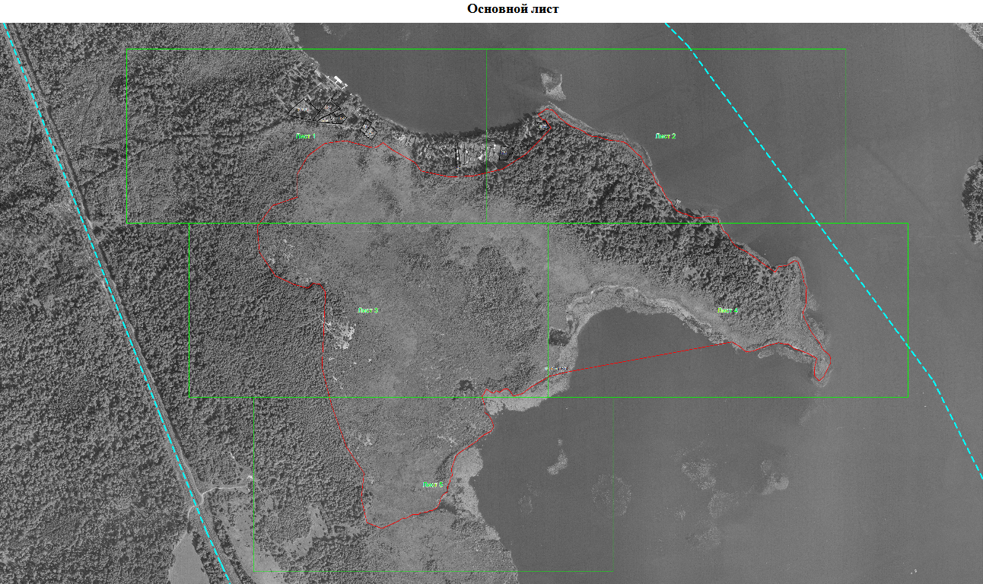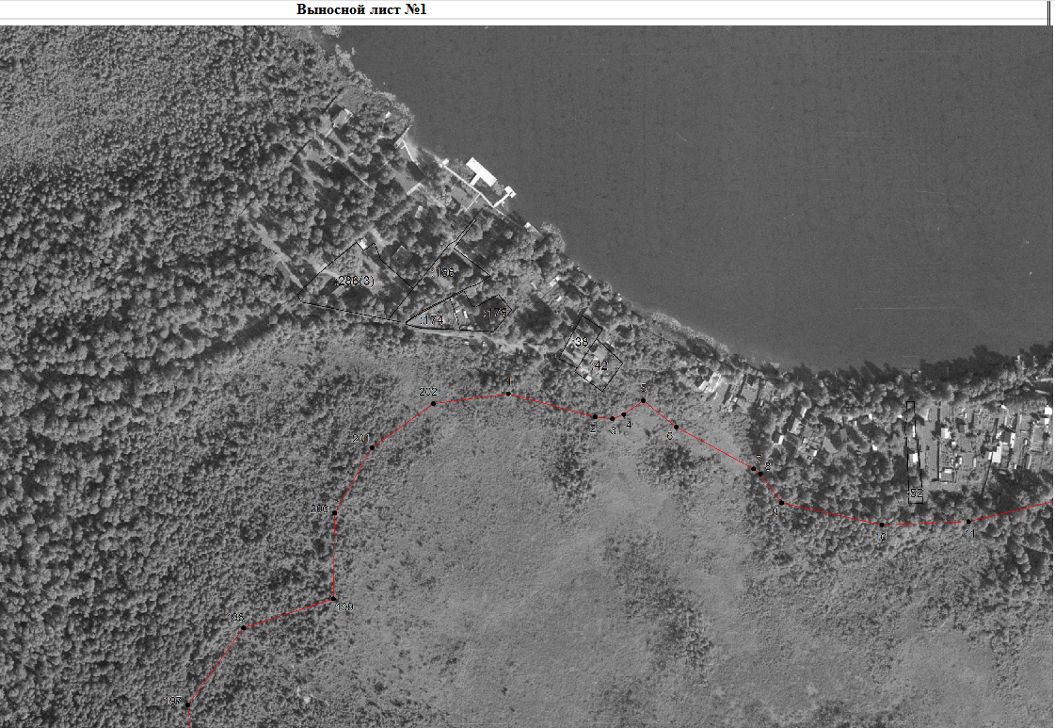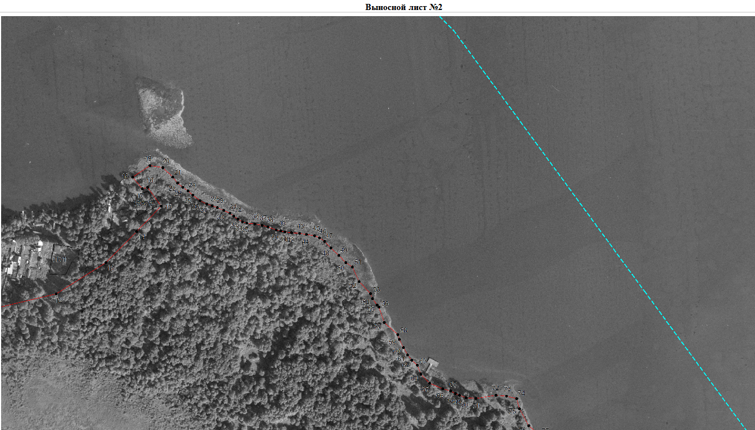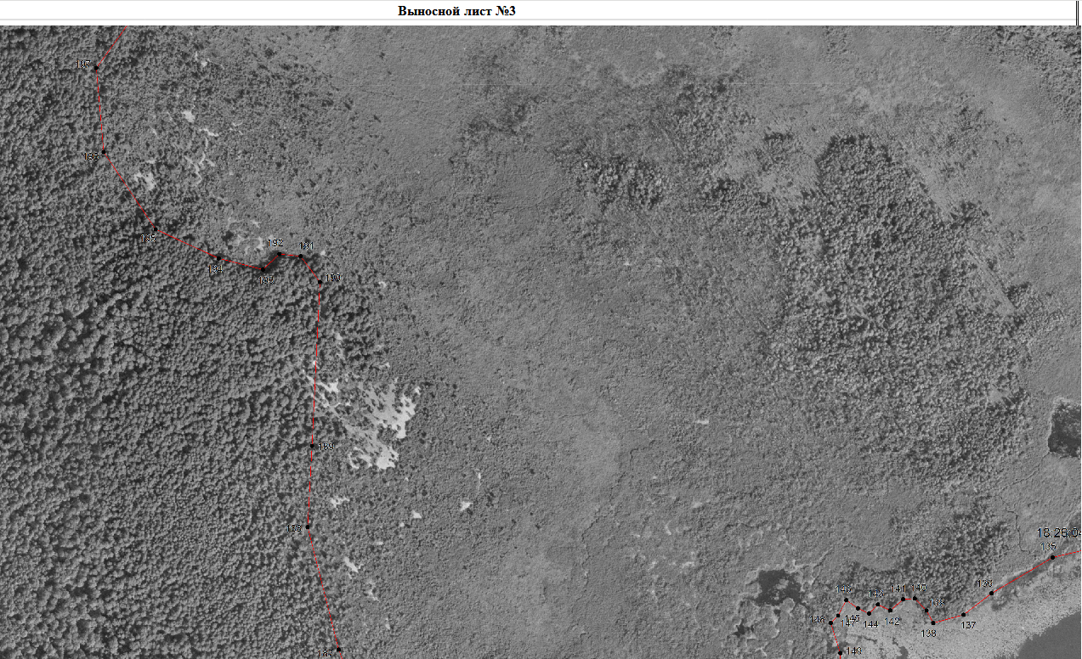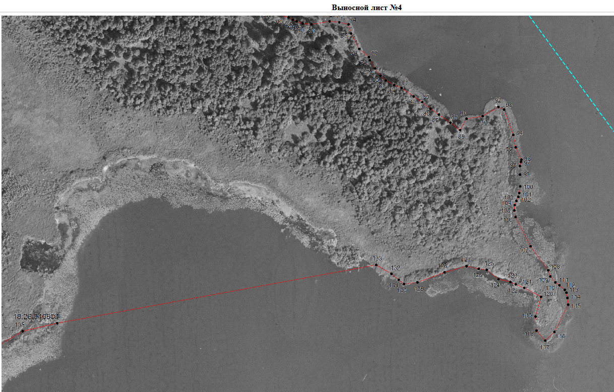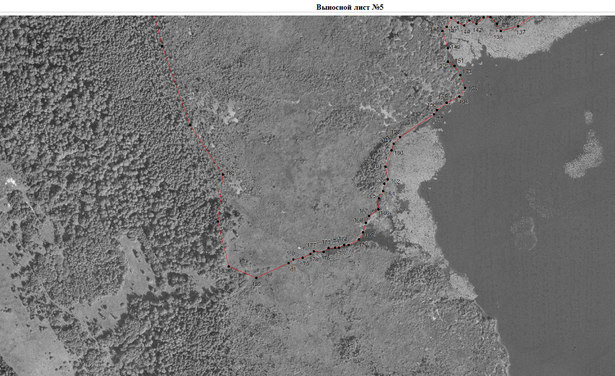

граница памятника природы

____________________

ПОЯСНИТЕЛЬНАЯ ЗАПИСКА

к проекту постановления Правительства Удмуртской Республики

«О памятнике природы регионального значения

«Юровский мыс»

Постановлением Правительства Удмуртской Республики от 5 августа 2013 года № 354 «Об утверждении Схемы развития и размещения особо охраняемых природных территорий регионального значения, расположенных на территории города Ижевска, и о внесении изменений в некоторые нормативные правовые акты Совета Министров Удмуртской АССР и Правительства Удмуртской Республики» утверждена Схема развития и размещения особо охраняемых природных территорий регионального значения, расположенных на территории города Ижевска (далее - Схема ООПТ г.Ижевска).

Данным документом на территории города Ижевска запланировано создание памятника природы «Юровский мыс» (далее - Памятник природы) в западной части города Ижевска Удмуртской Республики, напротив устья реки Пазелинки.

По результатам исследований учёных ФГБОУ ВО «Удмуртский государственный университет» территория планируемого к созданию Памятника природы представлена уникальным флористическим комплексом сплавин с примыкающими старовозрастными лесными участками из липы, имеющим ценные ресурсы клюквы болотной и локальные популяции редких и исчезающих видов растений, занесённых в Красную книгу УР.

Настоящим проектом постановления, в целях реализации Схемы ООПТ г.Ижевска, участок заболоченного побережья Ижевского пруда в западной части города Ижевска Удмуртской Республики, напротив устья реки Пазелинки, объявляется памятником природы регионального значения, утверждается Положение о Памятнике природы, которым устанавливаются его границы и режим особой охраны.

Принятие настоящего постановления позволит сохранить уникальный природный комплекс, имеющий средоформирующее, ресурсоохранное, научно-познавательное значение, редкие элементы биоты, а также будет способствовать поддержанию природного экологического баланса, сохранению биологического разнообразия на территории города Ижевска и республики в целом.

Выделение дополнительных финансовых средств из бюджета Удмуртской Республики не потребуется.

Министр природных ресурсов

и охраны окружающей среды

Удмуртской Республики Д.Н. Удалов